Федеральное государственное бюджетное образовательное учреждение

высшего профессионального образования

«Московский государственный технический университет имени Н.Э. Баумана»

(МГТУ им. Н.Э. Баумана)



Факультет «Робототехника и комплексная автоматизация»

|  |  |  |
| --- | --- | --- |
| Кафедра «Прикладная механика» | | |
|  | | |
| |  |  | | --- | --- | | http://rk9.bmstu.ru/design/body-lt.png |  | |  |  |

**Научно-исследовательская работа студента**

**Исследование особенностей несимметричного разрушения ДКБ-образца**

Студент: Перминов Степан Денисович

Группа: РК5-11М

Руководитель:

Чернятин Александр Сергеевич

Москва, 2017

СОДЕРЖАНИЕ

ВВЕДЕНИЕ 3

1. Численная процедура расчета коэффициентов разложения Вильямса 5

1.1. Разложение Вильямса 5

1.2. Особенности создания КЭ модели ДКБ-образцов 9

1.3. Реализация процедуры МНК 11

2. Определение начального направления роста трещины 14

2.1. Метод HMG of SED 14

2.2. Реализация метода HMG of SED 16

3. Сравнение результатов прогноза направления начального роста трещины 17

3.1. Существующие результаты 17

3.2. Результаты проведенных исследований 18

3.3. Сравнение результатов 19

ЗАКЛЮЧЕНИЕ 24

СПИСОК ИСПОЛЬЗОВАННЫХ ИСТОЧНИКОВ 25

# ВВЕДЕНИЕ

Известно, что образцы для испытаний типа двухконсольной балки (ДКБ-образцы) представляют собой особый интерес, поскольку в случае разрушения такого образца, в целях нагружения симметричной нагрузкой при определенных геометрических параметрах рост трещины осуществляется не прямолинейно, как предполагается, а в сторону [1,2]. Другими словами, траектория роста трещины в процессе разрушения образца является не прямой, лежащей на продолжении трещины, а отклоняется от этого направления.

Существует теория, описывающая данный феномен [3]. В ней говорится о том, что в данной задаче существует две симметрии: глобальная, сочетающая совокупность симметрии образца в целом и симметрии условий нагружения, и локальная – симметрия непосредственно в ближайшей окрестности вершины трещины. Следует отметить, что условие выполнения локальной симметрии может осуществляться под углом к оси симметрии данного образца (к прямолинейному направлению распространения трещины). Более того, при определенных геометрических параметрах образца условие выполнения локальной симметрии [4] становится «сильнее» условия выполнения глобальной – согласно критерию наибольшего положительного нормального напряжения в тангенциальном направлении. В этом случае и происходит отклонение направления роста трещины. Результат преобладания какой-либо симметрии проявляется на макроуровне – а именно на конечной форме разрушенного образца.

На настоящий момент существует метод, основанный на гипотезе максимального градиента плотности энергии деформаций – HMG of SED [5]. Этот метод учитывает ряд механизмов, в том числе и вышеописанный, которые присутствуют в формировании траектории движения вершины трещины в ДКБ-образцах, и он с большой точностью позволяет предсказать форму и направление этой траектории [5].

Для реализации этого метода необходимы данные о распределении поля энергии деформаций в ближайшей окрестности вершины трещины неразрушенного образца, которое в свою очередь вычисляется на основе величин напряжений и деформаций, полученных с помощью МКЭ.

На данный момент существует ряд работ, показывающих значимость учета дополнительных членов в разложении поля напряжений в окрестности вершины трещины. В частности существуют работы, показывающие влияние *Т*-напряжений, одного из параметров современной многопараметрической механики разрушения, на конфигурацию поля напряжений в окрестности вершины трещины [6].

В связи со всем вышесказанным была сформирована **цель работы:** изучить влияние учета дополнительных членов в разложении поля напряжений в окрестности вершины трещины на направление ее начального роста в ДКБ-образцах.

# 1. Численная процедура расчета коэффициентов разложения Вильямса

## 1.1. Разложение Вильямса

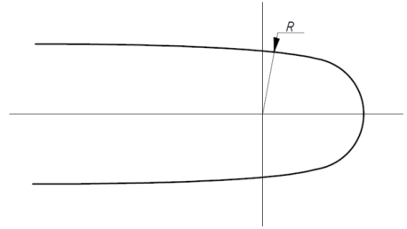Вершина трещины представляет собой опасный концентратор напряжений и деформаций. С позиций линеаризированной теории упругости трещина моделируется математически тонким разрезом, т. е. расстояние между его берегами равно нулю (в отсутствии внешних нагрузок). Конец этого разреза (вершина трещины) есть особая точка, поскольку решения теории упругости для напряжений и деформаций в этой точке стремятся к бесконечности. Данное обстоятельство можно увидеть и из общеинженерных соображений [7], поскольку радиус кривизны (Рис.1.) в вершине равен нулю. В линейной механике разрушения, в независимости от выбранного направления от вершины трещины (т. е. вдоль радиуса, идущего из вершины) напряжения и деформации быстро убывают, и в **малой области около вершины трещины** это убывание обратно пропорционально корню квадратному из расстояния *r* от вершины трещины (*корневая особенность* напряженного состояния) [8]:

*Рис.1.Скругление в вершине трещины.*

 $σ_{ij}=\frac{K}{\sqrt{2πr}}f_{ij}\left(θ\right); ε_{ij}\sim \frac{K}{\sqrt{2πr}}ф_{ij}\left(θ\right),$ (1.1.1)

*Рис.1.1.1. Компоненты напряжений и системы координат в вершине трещины.*

где:

$f_{ij}\left(θ\right)$– угловая функция, устанавливающая зависимость между напряжением $σ_{ij}$ и углом $θ$. Так, например, при $θ$ = 0 функция $f_{xx}(0)$*=*1, $f_{yy}(0)$*=*1, $f_{xy}(0)$*=*0.

$ф_{ij}\left(θ\right)$– угловая функция, устанавливающая зависимость между деформацией $ε_{ij}$ и углом $θ$.

$r,θ$— полярные координаты с полюсом в вершине трещины, индексы $i,j$ принимают значения $r,θ$ или $x,y$, если выбрана прямоугольная система координат (Рис. 1.1.1).

Коэффициент *К* при корневой особенности напряжений $\left(\frac{1}{\sqrt{r}}\right)$*,* который характеризует уровень напряжений (и деформаций) в ближайшей окрестности около вершины, называется **коэффициентом интенсивности напряжений**. Формулы (1.1.1) выделены из общего решения для тела с трещиной [9] и носят название асимптотических, поскольку при стремлении расстояния *r* к бесконечности, величины *σ* и *ε* будут стремиться к нулю. При уменьшении *r→*0, асимптотические напряжения существенно возрастают (до $∞$) по сравнению с напряжениями регулярными, которые имеют место на удалении от вершины трещины. Следует отметить, что в формулах (1.1.1) регулярные составляющие напряжений и деформаций отброшены, если рассматривать полное решение задачи о клиновидном вырезе [9].

В обозначение коэффициента интенсивности напряжений вводят нижний индекс, указывающий к какому типу (виду) деформации тела с трещиной относится данный коэффициент. Задача, рассматриваемая в работе, связана с трещиной нормального отрыва, для которой *КК1*.

Коэффициент *К1* означает симметричное (относительно линии трещины) деформирование; это трещина нормального отрыва, для которой перемещения берегов трещины происходят вдоль нормали к исходной поверхности трещины (они взаимно удаляются друг от друга), что может привести к взаимному отрыву верхней и нижней частей тела, разделяемых плоскостью трещины.

Однако следует заметить, что современные тенденции механики разрушения учитывают не только КИН, но и другие параметры, позволяющие учитывать НДС в **области около вершины трещины** более качественно [6]. Таким образом, поле упругих напряжений в окрестности, расположенной непосредственно около вершины трещины, можно представить в форме суперпозиции сингулярной и несингулярной составляющей:

$σ_{ij}=\frac{K}{\sqrt{2πr}}f_{ij}\left(θ\right)+Tδ_{1i}δ_{1j}$ (1.1.2)

Упругие *Т*-напряжения (*Т*), введенные в качестве несингулярной составляющей, представляют собой растягивающие (сжимающие) напряжения.

Несмотря на уточнение поля напряжений вблизи вершины трещины путем учета *Т*-напряжений, следует сказать, что Вильямсом [9] были получены соотношения, которые полностью описывают НДС в области с трещиной тела.



*Рис.1.1.2. Локальные системы координат в вершине трещины.*

Если положить, что берега трещины лежат на отрицательной оси $x$, и полярные координаты с центром в вершине трещины обозначаются $r и θ$ соответственно ( $θ$ измеряется против часовой стрелки от положительного направления оси $x$, Рис. 1.1.2), то разложение Вильямса для полей напряжений примет вид:

$σ_{x}=\sum_{n=1}^{∞}{\frac{n}{2}r^{\frac{n}{2}-1}a_{n}\left[\left(2+\frac{n}{2}+{\left(-1\right)}^{n}\right)cos\left(\frac{n}{2}-1\right)θ-\left(\frac{n}{2}-1\right)cos\left(\frac{n}{2}--3\right)θ\right]}$ (1.1.3)

$σ_{y}=\sum_{n=1}^{∞}{\frac{n}{2}r^{\frac{n}{2}-1}a_{n}\left[\left(2-\frac{n}{2}-{\left(-1\right)}^{n}\right)cos\left(\frac{n}{2}-1\right)θ+\left(\frac{n}{2}-1\right)cos\left(\frac{n}{2}--3\right)θ\right]}$ (1.1.4)

$τ_{xy}=\sum_{n=1}^{∞}{\frac{n}{2}r^{\frac{n}{2}-1}a_{n}\left[\left(\frac{n}{2}-1\right)sin\left(\frac{n}{2}-3\right)θ-\left(\frac{n}{2}+{\left(-1\right)}^{n}\right)sin\left(\frac{n}{2}- -1\right)θ\right] }$ (1.1.5)

Для полей перемещений разложения Вильямса записываются следующим образом:

$u=\sum_{n=1}^{∞}{\frac{r^{\frac{n}{2}}}{2G}a_{n}\left[\left(χ+\frac{n}{2}+{\left(-1\right)}^{n}\right)cos\frac{n}{2}θ-\frac{n}{2}cos\left(\frac{n}{2}-2\right)θ\right]}$ (1.1.6)

$v=\sum_{n=1}^{∞}{\frac{r^{\frac{n}{2}}}{2G}a_{n}\left[\left(χ-\frac{n}{2}-{\left(-1\right)}^{n}\right)sin\frac{n}{2}θ+\frac{n}{2}sin\left(\frac{n}{2}-2\right)θ\right]}$ (1.1.7)

где:

- модуль сдвига;

$χ$– коэффициент, учитывающий тип плоской задачи;

$χ=3-4μ$*-* для плоской деформации или осесимметрично напряженного состояния (ПДС);

$χ=\frac{3-μ}{1+μ}$*-* для плоского напряженного состояния (ПНС);

*E* -модуль упругости;

- коэффициент Пуассона;

- коэффициент, соответствующий условиям нагружения, характеризующего трещину нормального отрыва;

- коэффициент, определяющий величину упругих *Т*-напряжений.

В дальнейшем задача сводилась к определению коэффициентов разложения Вильямса.

Таким образом, располагая данными о распределении поля напряжений в окрестности вершины трещины, с помощью разложений Вильямса можно определить фиксированное количество коэффициентов разложения. То же самое можно реализовать, имея распределение поля перемещений. Однако для этого необходимо учитывать тип плоской задачи (ПДС, ПНС), который довольно сложно однозначно задать при варьируемой геометрии образца. Поэтому во всех дальнейших вычислениях будет использоваться поле напряжений.

## 1.2. Особенности создания КЭ модели ДКБ-образцов

В рамках работы для получения информации о распределении поля напряжений в области, содержащей трещину тела, были созданы конечно-элементные параметрические модели ДКБ-образцов.

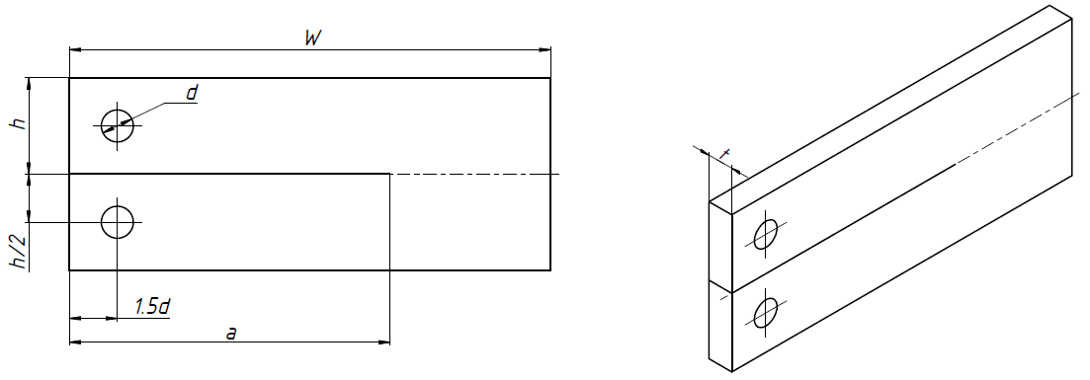

*Рис. 1.2.1. Расчетная схема*

Параметрами модели ДКБ-образца (Рис. 1.2.1) являются:

1. *h* – высота половины образца, [мм];
2. *a* – длина трещины, [мм];
3. *t*=10 – толщина образца, [мм];
4. *W*=150– длина образца, [мм];
5. *d*=5– диаметр отверстий, [мм];
6. *Е*=3000– модуль упругости, [МПа];
7. *µ*=0.33 – коэффициент Пуассона.

Для создания КЭ модели (Рис. 1.2.2) использовалась универсальная программная среда конечно-элементного анализа ANSYS, в которой создавались макросы на языке APDL. Они в свою очередь позволяют создавать модели образцов с соответствующими параметрами, моделировать закрепление и условия нагружения, а также реализуют МНК для вычисления коэффициентов разложения Вильямса поля напряжений.

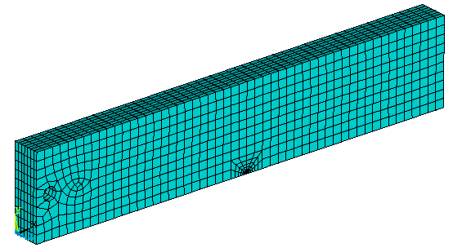

*Рис. 1.2.2. Параметрическая КЭ модель ДКБ-образца*

В сетку области, содержащей непосредственно вершину трещины, вводятся 8 специальных сингулярных элементов (изопараметрических квадратичных вырожденных элементов) с промежуточным узлом, расположенным не посередине, а сдвинутым на четверть длины стороны в сторону вершины трещины (Рис. 1.2.3) [8].

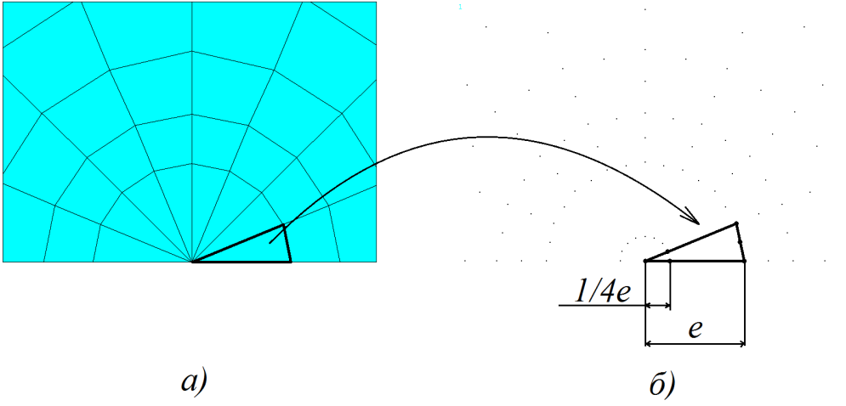

*Рис. 1.2.3. а) Сингулярные элементы в окрестности вершины трещины; б) Сетка узлов в окрестности вершины трещины*

Введение таких элементов позволяет смоделировать корневую особенность напряжений (вида $\frac{1}{\sqrt{r}}$) в малой окрестности вершины трещины, тем самым делая расчет с помощью МКЭ точнее.

## 1.3. Реализация процедуры МНК

В работе в качестве алгоритма минимизации невязки была реализована процедура метода наименьших квадратов (МНК).

Пусть выбрано *L* точек в окрестности вершины трещины, и для каждой известны значения напряжений $σ_{xi}$, $σ_{yi}$, $τ_{xyi}$. Представим разложение Вильямса для каждой *i*-той точки в виде:

$σ_{xi}=\sum_{n=1}^{M}{a_{n}*f_{1}(n,r_{i},θ_{i})}$ (1.3.1)

$σ_{yi}=\sum_{n=1}^{M}{a_{n}*f_{2}(n,r_{i},θ_{i})}$ (1.3.2)

$τ_{xyi}=\sum_{n=1}^{M}{a_{n}*f_{3}(n,r_{i},θ_{i})}$ (1.3.3)

где:

*M* - задаваемое количество членов ряда;

$f_{1}$, $f_{2}$, $f_{3}$- функции, зависящие от локальных координат *i*-той точки и номера коэффициента разложения.

Укажем диапазоны изменения следующих переменных:

$i=1..L; n=1..M; j=3*i=1..3L$ (1.3.4)

На основе формул (1.3.1) - (1.3.3) запишем СЛАУ в матричной форме для *L* точек:

$\left[\begin{matrix}f_{1}\left(1,r_{1},θ_{1}\right) & f_{1}\left(2,r_{1},θ_{1}\right) & … & f_{1}\left(M,r_{1},θ_{1}\right) \\ f_{2}\left(1,r_{1},θ_{1}\right) & f_{2}\left(2,r_{1},θ_{1}\right) & … & f_{2}\left(M,r_{1},θ_{1}\right) \\ f_{3}\left(1,r_{1},θ_{1}\right) & f_{3}\left(2,r_{1},θ_{1}\right) & … & f_{3}\left(M,r_{1},θ_{1}\right) \\ f_{1}\left(1,r_{2},θ_{2}\right) & f_{1}\left(2,r_{2},θ_{2}\right) & … & f_{1}\left(M,r_{2},θ_{2}\right) \\ … & … & … & … \\ f_{3}\left(1,r_{L},θ_{L}\right) & f_{3}\left(2,r_{L},θ_{L}\right) & … & f_{3}\left(M,r_{L},θ_{L}\right)\end{matrix}\right]\left(\begin{aligned}a_{1} \\ a_{2} \\ … \\ a_{M}\end{aligned}\right)=\left(\begin{aligned}σ_{x1} \\ σ_{y1} \\ τ_{xy1} \\ σ_{x2} \\ … \\ τ_{xyL}\end{aligned}\right)$ (1.3.5)

3*L*x*M*  *M*x1 3*L*x1

Другой вариант матричной записи примет вид:

$\left[S\right]\left(a\right)=(σ)$ (1.3.6)

Матрица $\left[S\right]$ не является квадратной (3*L* >*M*), следовательно СЛАУ переопределена. Согласно методу наименьших квадратов необходимо минимизировать образовавшуюся невязку, которая для *k*-той строки имеет вид:

$r_{k}=\sum_{n=1}^{M}{S_{kn}*a_{n}}-σ_{k}$ (1.3.7)

Далее будет стоять задача минимизации суммы квадратов невязок, которая примет вид:

$Ф(a_{1}..a_{M})=\sum_{j=1}^{3L}{{\left(\sum_{n=1}^{M}{S_{jn}*a_{n}}-σ_{j}\right)}^{2}}$ (1.3.8)

Таким образом, условие минимума для *k*-того члена разложения записывается следующим образом:

$\frac{∂Ф}{∂a_{k}}=2\sum_{j=1}^{3L}{S_{jk}\left(\sum_{n=1}^{M}{S_{jn}*a_{n}}-σ_{j}\right)}=0$ (1.3.9)

$\sum_{n=1}^{M}{\left(\sum_{j=1}^{3L}{S_{jk}S_{jn}}\right)a_{n}}=\sum_{j=1}^{3L}{S_{jk}σ_{j}}$ (1.3.10)

Запишем условие минимума суммы квадратов невязок для *k*=1..*M* в матричной форме:

$\left[\begin{matrix}\sum_{j=1}^{3L}{S_{j1}S_{j1}} & \sum_{j=1}^{3L}{S_{j1}S_{j2}} & … & \sum_{j=1}^{3L}{S_{j1}S_{jM}} \\ \sum_{j=1}^{3L}{S_{j2}S_{j1}} & \sum_{j=1}^{3L}{S_{j2}S_{j2}} & … & \sum_{j=1}^{3L}{S_{j2}S_{jM}} \\ … & … & … & … \\ \sum_{j=1}^{3L}{S_{jM}S_{j1}} & \sum_{j=1}^{3L}{S_{jM}S_{j2}} & … & \sum_{j=1}^{3L}{S_{jM}S_{jM}}\end{matrix}\right]\left(\begin{aligned}a_{1} \\ a_{2} \\ … \\ a_{M}\end{aligned}\right)=\left(\begin{aligned}\sum_{j=1}^{3L}{S_{j1}σ_{j}} \\ \sum_{j=1}^{3L}{S_{j2}σ_{j}} \\ … \\ \sum_{j=1}^{3L}{S_{jM}σ_{j}}\end{aligned}\right)$ (1.3.11)

*M*x*M*  *M*x1 *M*x1

Условие минимума суммы квадратов невязок представляет собой замкнутую СЛАУ, которое просто решается. Результатом решения являются значения коэффициентов разложения Вильямса $a_{1}..a_{M}$, которые необходимо было определить для последующего анализа и сравнения восстановленных полей энергии деформаций.

Следует отметить, что для определения величин коэффициентов необходимо установить их фиксированное количество, учитываемое в разложении. Результаты расчетов показали, что для выбранной области точек для считывания данных по напряжениям, внутренний и внешний радиус которой составляет соответственно 0.25 и 0.5 от толщины образца с центром в вершине трещины, следует учесть *M*=10 членов в разложении Вильямса. При дальнейшем увеличении их количества начальные коэффициенты разложений меняются несущественно (<0.1%).

# 2. Определение начального направления роста трещины

## 2.1. Метод HMG of SED

Как уже было сказано ранее, метод HMG of SED [5] учитывает ряд механизмов которые присутствуют в формировании траектории движения вершины трещины в образце при его разрушении. Этот метод позволяет предсказать форму и направление этой траектории в образцах небольшого размера, основываясь на данных поля напряжений начально нагруженного, но еще не разрушенного образца. Трудность для этого метода представляет определение начального угла распространения трещины на сломанных образцах. Это связано с сильным искривлением в окрестности вершины трещины ее траектории пути распространения.

Несмотря на то, что с помощью метода HMG of SED можно установить траекторию роста трещины вплоть до окончательного разрушения, в рамках данной работы внимание было сконцентрировано на начальном направлении распространения трещины в ДКБ-образцах.

В случае плоской задачи, при наличии данных о полях напряжений и деформаций, плотность энергии упругих деформаций материала вычисляется следующим образом:

$U\left(r,θ\right)=\int_{0}^{ε_{ij}}{σ_{ij}dε_{ij}},$ (2.1.1)

где:

$r,θ$– полярные координаты с центром в вершине трещины.

Согласно теории SED начальное перемещение вершины трещины под углом $θ_{c}$ на радиус $r_{c}$ будет достигнуто в направлении, где расположен максимум среди минимумов плотности энергии деформаций, которое определяется следующими соотношениями:

$\frac{∂U(r_{c},θ_{c})}{∂θ}=0, \frac{∂^{2}U(r_{c},θ_{c})}{∂θ^{2}}>0$ (2.1.2)

Для всех точек плоскости, лежащих на изолинии плотности энергии упругих деформаций справедливо следующее:

$dU=\frac{∂U}{∂r}dr+\frac{∂U}{∂θ}dθ=0$ (2.1.3)

Поскольку U – сингулярная функция, то:

$\frac{∂U}{∂r}<0$ (2.1.4)

В случае, когда направление распространения перемещения вершины трещины пересекает изолинию плотности энергии, получаем:

$\frac{∂U(r_{c},θ_{c})}{∂r}\frac{dr(θ_{c})}{dθ}=-\frac{∂U(r_{c},θ_{c})}{∂θ}$ (2.1.5)

Тогда согласно первому уравнению из (2.1.2) получается:

$\frac{dr(θ_{c})}{dθ}=0$ (2.1.6)

И в сочетании со второй формулой (2.1.2):

$\frac{d^{2}r(θ_{c})}{dθ^{2}}=-\frac{\frac{∂^{2}U\left(r_{c},θ_{c}\right)}{∂θ^{2}}}{\frac{∂U\left(r_{c},θ_{c}\right)}{∂r}}>0$ (2.1.7)

Из последних соотношений вытекает, что $r_{c}=r_{c}(θ_{c})$ является стационарным минимумом, а, следовательно, в плоскости под углом $θ_{c}$ величина плотности энергии упругих деформаций увеличивается с максимальной скоростью. Принимая эти выводы, формулируется гипотеза:

*Вершина трещины при разрушении будет следовать траектории, касательная каждой точки которой будет соответствовать направлению градиента плотности энергии упругих деформаций.*

Еще одна гипотеза этой теории гласит о том, что:

*Разрушение начинается из вершины трещины (О) по направлению (OL), где OL= $r_{c}$, когда ${\left(U_{min}^{max}\right)}_{L}$ достигает критического значения $U_{c}$. Прогнозируемая траектория это кривая, которая начинается в точке L, проходит через точки с максимальным градиентом U и заканчивается в точке, где развит глобальный минимум плотности энергии упругих деформаций.*

## 2.2. Реализация метода HMG of SED

Как было сказано ранее, для восстановления поля напряжений в окрестности вершины трещины были определены 10 коэффициентов разложения Вильямса. Далее стояла задача воссоздания поля плотности энергии упругих деформаций. В случае плоской задачи она записывается следующим образом:

$U=\frac{1}{2}{\left\{σ\right\}}^{Т}\left\{ε\right\}=\frac{1}{2}\left\{\begin{matrix}σ_{x} & σ_{y} & τ_{xy}\end{matrix}\right\}\left\{\begin{matrix}ε_{x} \\ ε_{y} \\ γ_{xy}\end{matrix}\right\}=\frac{1}{2}\left\{\begin{matrix}σ_{x} & σ_{y} & τ_{xy}\end{matrix}\right\}\left\{\begin{matrix}\frac{σ_{x}}{E}-µ\frac{σ_{y}}{E} \\ \frac{σ_{y}}{E}-µ\frac{σ_{x}}{E} \\ τ_{xy}\frac{2(1+µ)}{E}\end{matrix}\right\}=\frac{1}{2E}\left({σ_{x}}^{2}+{σ_{y}}^{2}-2µσ_{x}σ_{y}+{τ_{xy}}^{2}*2(1+µ)\right)$ (2.2.1)

Таким образом, располагая данными о распределении поля напряжений в окрестности вершины трещины $σ_{x}(r,θ)$, $σ_{y}(r,θ)$, $τ_{xy}(r,θ)$– становится возможным определить поле плотности энергии упругих деформаций $U(r,θ)$ для дальнейшего его исследования с целью определения направления роста трещины вышеописанным методом.

# 3. Сравнение результатов прогноза направления начального роста трещины

## 3.1. Существующие результаты

На данный момент уже проведены исследования стабильности роста трещины и соответствующих ей геометрических параметров ДКБ-образцов [1]. В результате этих исследований была получена так называемая «классификационная карта», отражающая влияние конкретных геометрических параметров и длины трещины ДКБ-образца на тип и направление роста трещины (Рис. 3.1.1).

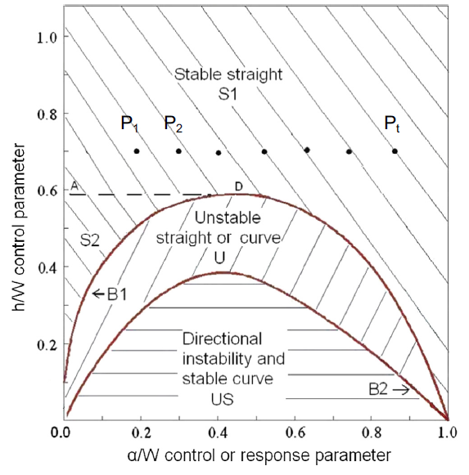

*Рис. 3.1.1. Области классификационной карты устойчивости/неустойчивости роста трещины в ДКБ-образцах в соответствии с методом HMG of SED.*

На Рис. 3.1.1 представлена карта, каждая точка которой соответствует определенным геометрическим параметрам ДКБ-образца. Обозначения геометрических параметров см п. 1.2. Карта разбита на зоны, которые называются:

* Stable straight. Точка, лежащая в этой зоне, соответствует ДКБ-образцу, трещина которого при его закреплении, нагружении и разрушении будет расти «стабильно прямо».
* Unstable straight or curve. Точка, лежащая в этой зоне, соответствует ДКБ-образцу, трещина которого будет расти «нестабильно прямо или по кривой относительно направления продолжения трещины». То есть точно неизвестно, как себя поведет трещина.
* Directional instability and stable curve. Точка, лежащая в этой зоне, соответствует ДКБ-образцу, трещина которого будет расти «стабильно по кривой».

Таким образом, можно установить, будет ли в конкретном ДКБ-образце начальное направление роста трещины отличаться от предполагаемого ее прямолинейного распространения.

## 3.2. Результаты проведенных исследований

Для изучения влияния учета дополнительных членов в разложении поля напряжений на прогнозирование устойчивости роста трещины были проделаны следующие этапы:

1. ANSYS.
2. Создание параметрической конечно-элементной модели образца типа «двухконсольная балка».
3. Закрепление, нагружение модели, считывание данных о поле напряжений в окрестности вершины трещины.
4. Применение метода наименьших квадратов для определения коэффициентов разложения Вильямса поля напряжений в окрестности вершины трещины. Сделан вывод о достаточном количестве членов для наиболее точного описания напряженного состояния (*M*=10).
5. MATLAB.
6. Воссоздание поля напряжений по разложению Вильямса двумя способами:

* При учете всех десяти членов разложения
* При учете только одного, первого члена (коэффициент которого пропорционален КИН)

1. Вычисление плотности энергии упругих деформаций и реализация метода HMG of SED (см. п. 2), получение данных о начальном направлении роста трещины.

Данные этапы были реализованы для ряда ДКБ-образцов с различными геометрическими параметрами для создания своей «классификационной карты». В результате были получены две классификационные карты, соответствующие учитыванию одного и десяти членов разложения соответственно.

## 3.3. Сравнение результатов

Для более качественного сравнения результатов сведем данные по существующим результатам с теми, что были получены в данной работе. Для этого следует записать уравнения кривых *B1* и *B2* (см. Рис. 1.3.1):

$B1: \frac{h}{W}=1.25341{\left(\frac{a}{W}\right)}^{3}-3.35759{\left(\frac{a}{W}\right)}^{2}+2.10440\left(\frac{a}{W}\right)+0.00152$ (3.3.1)

$B2: \frac{h}{W}=0.2240{\left(\frac{a}{W}\right)}^{3}-2.56509{\left(\frac{a}{W}\right)}^{2}+2.20573\left(\frac{a}{W}\right)+0.16180$ (3.3.2)

При учете этих кривых, разграничивающих зоны стабильности и начального направления роста трещины в ДКБ-образцах, были получены две «классификационных карты», соответствующие учитыванию одного и десяти членов разложения поля напряжений в разложении Вильямса соответственно (Рис. 3.3.1 и 3.3.2).

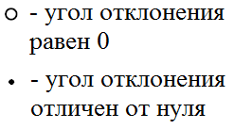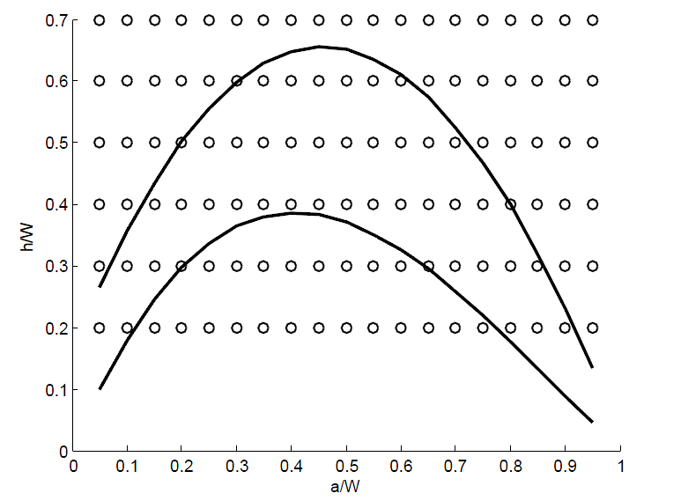

*Рис. 3.3.1. Классификационная карта при учете одного члена разложения*

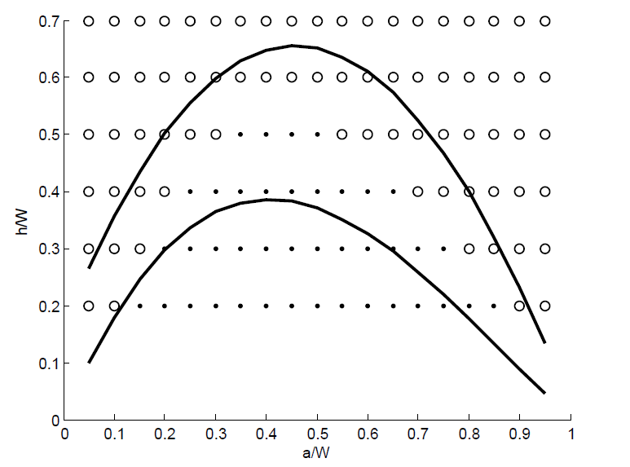

*Рис. 3.3.2. Классификационная карта при учете десяти членов разложения*

Следует отметить, что данные исследования проводились при рассмотрении области, размеры которой не превышают 5-10% от длины трещины, что позволяет говорить о применимости только сингулярного члена разложения для описания поля напряжений согласно теории механики разрушения.

На Рис. 3.3.1 и 3.3.2 «кружками» отмечены рассмотренные ДКБ-образцы, для которых первоначальное направление распространения трещины, согласно методу HMG of SED, лежит на продолжении трещины, то есть трещина продолжает расти, не выходя из своей плоскости. «Точками» в свою очередь отмечены случаи, когда предполагаемый угол отклонения направления роста трещины отличается от нуля.

Рассмотрим подробно ДКБ-образец, для которого ситуация на графиках разная, например, со следующими параметрами:

$$\frac{h}{W}=0.3, \frac{a}{W}=0.4$$

Произведем для него все необходимые расчеты согласно п. 3.2. Далее построим поле плотности энергии упругих деформаций при рассмотрении одного и десяти членов разложения поля напряжений соответственно (Рис. 3.3.3 и Рис 3.3.4).

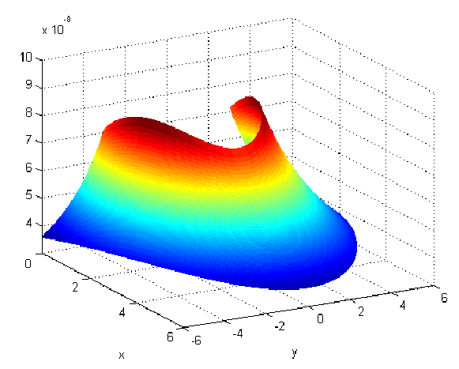

*Рис. 3.3.3. Поле плотности энергии упругих деформаций при учете одного члена в разложении поля напряжений*

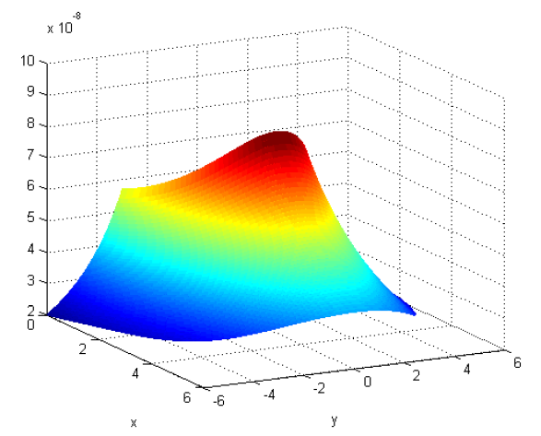

*Рис. 3.3.4. Поле плотности энергии упругих деформаций при учете десяти членов в разложении поля напряжений*

На Рис. 3.3.3 и 3.3.4 поле плотности энергии выстраивалось для точек, находящихся в области $φ∈\left[-\frac{π}{2};\frac{π}{2}\right]$, на радиусах $r$, лежащих в пределах 5-10% от длины трещины. Как видно на Рис. 3.3.3, локальный минимум плотности энергии по углу наблюдается при нулевом угле, тогда как на Рис. 3.3.4 он не наблюдается вовсе.

Однако при рассмотрении поля плотности энергии упругих деформаций при учете десяти членов на расстояниях, превышающих 10% от длины трещины (Рис. 3.3.5), наблюдаются явно выраженные локальные минимумы, угловые координаты которых отличны от нуля. Из этого следует, что первоначальное направление распространения будет отличаться от предполагаемого прямолинейного, что подтверждается классификационной картой существующих исследований (Рис. 3.1.1).

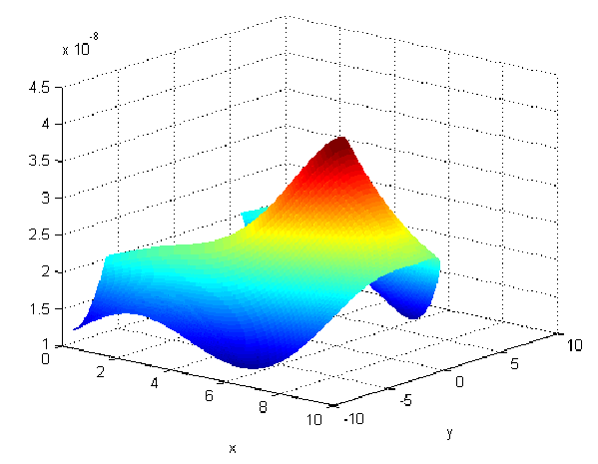

*Рис. 3.3.4. Поле плотности энергии упругих деформаций при учете десяти членов в разложении поля напряжений на расстоянии, превышающем 10% от длины трещины*

Таким образом, решение при учете 10 членов разложения согласуется с теорией SED и практическими исследованиями, тогда как учет только одного члена не позволяет описать поле напряжений около вершины трещины с достаточной точностью для возможности прогнозирования направления роста трещины в ДКБ-образцах.

# ЗАКЛЮЧЕНИЕ

В рамках данной работы была разработана численная процедура для определения коэффициента интенсивности напряжений, а также других коэффициентов разложения Вильямса поля напряжений в окрестности вершины трещины в ДКБ-образце. При определении коэффициентов использовался метод наименьших квадратов.

Данный алгоритм был применен для определения начального направления роста трещины в ДКБ-образцах при их симметричном нагружении с помощью метода максимального градиента плотности энергии деформаций. Для этого метода потребовалось поле плотности энергии упругих деформаций, которое было получено с помощью поля напряжений двумя способами: при учете одного и десяти членов в разложении соответственно. Это потребовало разработку параметрических конечно-элементных моделей данных образцов в среде ANSYS.

Полученные результаты показали, что в случае учета только сингулярного члена в разложении поля напряжений, коэффициентом которого является КИН, прогнозируемое начальное направление роста трещины во всех рассмотренных случаях будет совпадать с продолжением трещины. То есть, угол отклонения от направления продолжения трещины равен нулю. Однако существующие практические исследования показывают, что это не так. Важно, что при учете десяти членов в разложении поля напряжений – у некоторых рассмотренных ДКБ-образцов угол отклонения нулю не равен. Кроме того, полученные данные хорошо соотносятся с существующими на данный момент исследованиями. В данной работе были рассмотрены ДКБ-образцы, выполненные из хрупких материалов, и сделан вывод о наилучшем согласовании с теорией SED при использовании 10 членов в разложении поля напряжений по сравнению с учетом только одного сингулярного члена.

# СПИСОК ИСПОЛЬЗОВАННЫХ ИСТОЧНИКОВ

1. D.A. Zacharopoulos, The complication of crack path and its kind under mode-I loading: The case of the DCB specimen;
2. C. L. Chow, C. W. Woo - Fracture studies with DCB specimen;
3. D.A. Zacharopoulos, The dynamics of symmetry: The case of DCB specimen, Int. J. Terraspace Sci. Eng. 8 (1) (2016) 29–33;
4. R.V. Gol’dstein, R.L. Salganik, Brittle fracture of solids with arbitrary cracks, Int.J. Fract. 10 (1974) 507–523;
5. D.A. Zacharopoulos, Stability analysis of crack path using the strain energy density theory, J. Theor. Appl. Fract. Mech. 41 (2004) 327–337;
6. Матвиенко Ю.Г. Модели и критерии механики разрушения. М.:ФИЗМАТЛИТ, 2006. 328 с.;
7. Гордон, Дж. Почему мы не проваливаемся сквозь пол. М.: Мир, 1971. 114 с.;
8. Морозов Е.М., Муйземнек А.Ю., Шадский А.С. ANSYS в руках инженера. Механика разрушения. Москва: ЛЕНАНД, 2010. 456 с.;
9. Xiao Q.Z., Karihaloo B.L. Evaluation of higher order weight functions by the finite element method. Cardiff: Cardiff University, 2004.